Jean-Paul Dansaut input.doc

TP CAO
vérification de performances
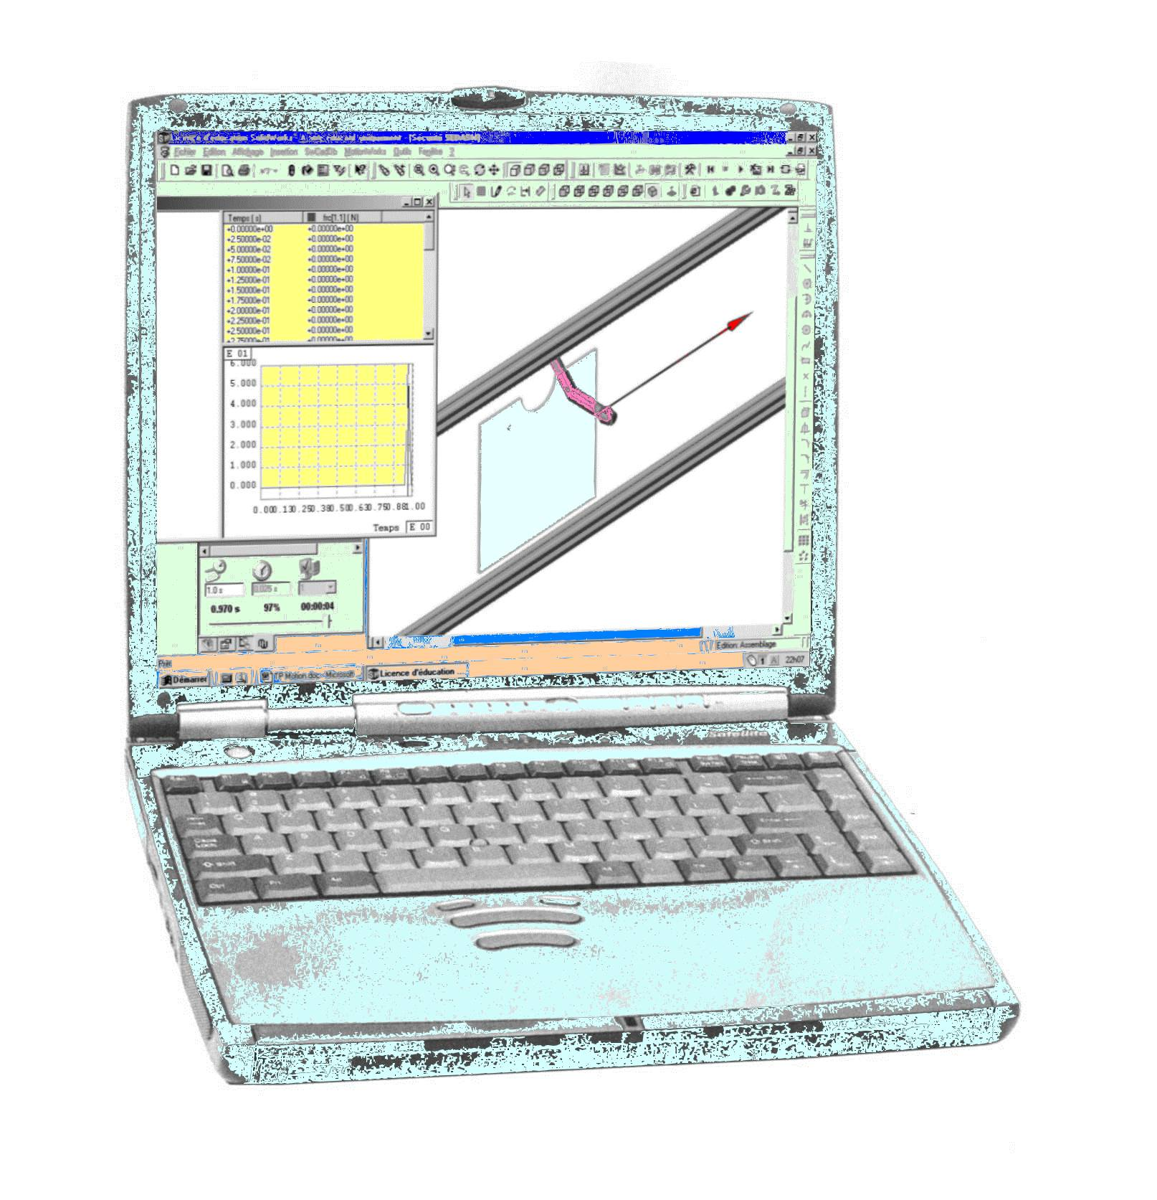
avec Motion Works 2002
barre d'outils Motion Works

l'objectif du TP est d'étudier le mouvement de la porte automatique puis de vérifier sa compatibilité avec une norme de sécurité.

Acquis préalables :
- Modélisation des actions mécaniques
- Caractérisation du mouvement d'un point d'un solide en mouvement rectiligne ; représentation graphique et expression analytique du déplacement, de la vitesse et de l'accélération.

Matériel et documents nécessaires
● Ordinateur équipé des logiciels Solidworks 2001 et Motion Works 2002
● Dossier travail et documents réponses
● Fichiers informatiques : partie opérative TP.sldasm
animations.sldasm
Pilotage position.sldasm
Sécurité.sldasm

deuxième partie : vérification d'une norme

Dans le cas où le détecteur de présence est défectueux, la porte peut se refermer sur une personne.
Les normes de sécurité imposent alors que l'effort exercé par la porte sur cette personne soit inférieur à 50 N.
Nous allons modéliser cette situation et déterminer la vitesse limite de fermeture de la porte.
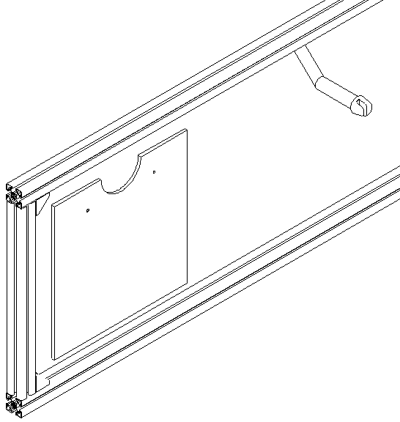
Ouvrez le fichier Sécurité.sldasm. vous obtenez ceci :
Châssis
Panneau
Bras

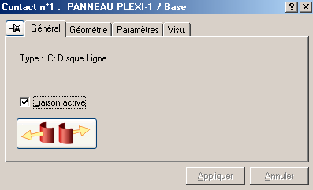
faites apparaître l'arbre de Motion Works (voir paragraphe 2 de la première partie du TP).

dans l'arbre, le contact entre le bras et le panneau est modélisée par la liaison Ct Disque Ligne n°1.
cliquez avec le bouton droit sur cette liaison. Sélectionnez Propriétés, et cochez la case Liaison active.

Lancez l'animation : le panneau se met en mouvement et heurte le bras. Suivant le réglage du logiciel, vous pourrez peut-être voir un vecteur force apparaître au moment du choc. Il modélise les actions de contact exercées par le panneau sur le bras.

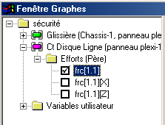Visualisez la valeur de cette force avec le grapheur :

Lancez le grapheur, cochez la case frc[1.1] dans l'arbre. Vous pouvez maintenant visualiser la force de contact du panneau sur le bras.

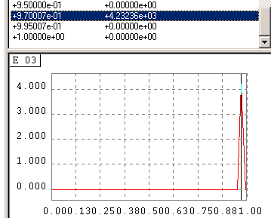
Lancez l'animation, le graphique se trace :
Vous devez trouver une valeur de 4232 N.

La force de contact dépend de différents paramètres :
- Nature du choc : élastique (rebond important) ou mou (pas de rebond)
- Nature des matériaux du panneau et du bras
- Masse et vitesse du panneau (qui créent une énergie cinétique)

1- Modélisation des paramètres

1.1- caractéristiques des matériaux et du choc
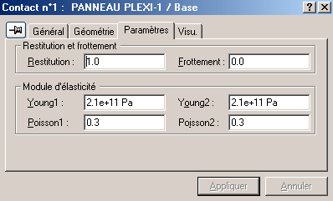
faites apparaître l'arbre de Motion Works

cliquez avec le bouton droit sur la liaison Ct Disque Ligne n°1.

Cliquez sur l'onglet Paramètres et entrez les valeurs suivantes :

- Module de Young 1 (panneau) : 70 000 MPa

- Module de Young 2 (bras) : 4000 MPa

- Coefficient de restitution : 0,1 (choc mou)

Vous pouvez modifier le coefficient de restitution (choc élastique s'il est égal à 1) et faire des essais d'animation : vous verrez le panneau rebondir après le choc.

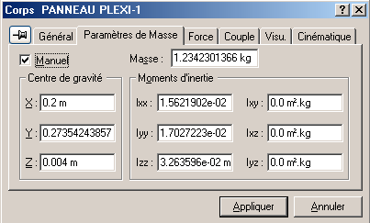1.2- masse et vitesse du panneau

dans l'arbre de Motion Works, cliquez sur le panneau (PANNEAU PLEXI-1) avec le bouton droit. Sélectionnez Propriétés, puis l'onglet Paramètres de masse.
Tous les champs apparaissent en grisé.

Cochez la case "manuel", puis entrez une masse de 30 kg pour le panneau.

Vérifiez ensuite, dans les propriétés de la liaison glissière, que la vitesse est constante, avec v = 0,5 m/s.

Question 9 : quelle est la valeur de la force exercée sur le bras ? la norme de sécurité est-elle respectée ?

Modifiez maintenant la vitesse dans la liaison glissière. Procédez par essais successifs pour obtenir une force inférieure à 45 N.

Question 10 : quelle est alors la valeur de la vitesse du panneau ?

Question 11 : en dehors de la vitesse, sur quels paramètres définis à la page précédente pourrait-on agir ? Donnez deux exemples et proposez une solution technologique qui les réalise.

